**TRƯỜNG THCS TÙNG THIỆN VƯƠNG**

**MÔN: ĐỊA LÍ KHỐI 7**

**Tuần 34: từ ngày 16/05/2022 đến ngày 21/05/2022**

# **BÀI 58 : KHU VỰC NAM ÂU**

**Link bài giảng:** [**https://www.youtube.com/watch?v=KJaoAyXnyTQ**](https://www.youtube.com/watch?v=KJaoAyXnyTQ)

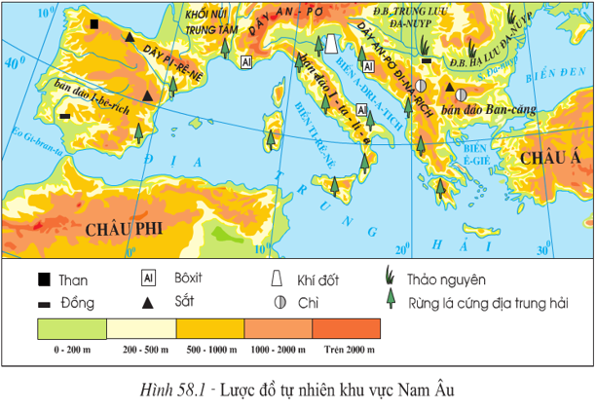**1. Khái quát tự nhiên: (Học sinh tự học)**

**a. Vị trí- địa hình:**

- Nằm ven bờ biển địa trung hải gồm 3 bán đảo: I bê Rích, Itallia, Ban Căng.

- Phần lớn diện tích chủ yếu là núi và cao nguyên.

**b. Khí hậu:**

- Khí hậu ôn hoà, mát mẻ, điển hình kiểu khí hậu địa trung hải.

**2. Kinh tế:**

**a. Nông nghiệp:**

- Cây lương thực chưa phát triển.

- Chăn nuôi còn hình thức du mục, quy mô sản lượng thấp.

**b. Công nghiệp:**

- Trình độ sản xuất chưa cao.

**c. Dịch vụ:**

- Nam Âu có tài nguyên du lịch đặc sắc.

- Du lịch là nguồn thu ngoại tệ quan trọng trong khu vực.

# **BÀI 60 : LIÊN MINH CHÂU ÂU**

**Link bài giảng:** [**https://www.youtube.com/watch?v=Y1GW71_9LqI**](https://www.youtube.com/watch?v=Y1GW71_9LqI)

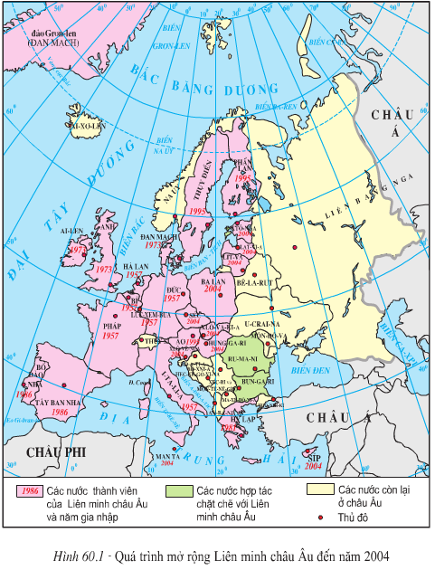**1. Sự mở rộng của Liên minh châu Âu:**

- Liên minh châu Âu được mở rộng từng bước qua nhiều giai đoạn, đến năm 1995 đã gồm 15 thành viên và đang có xu hướng tăng thêm.

**2. Liên minh châu Âu - một mô hình liên minh toàn diện nhất thế giới: (Học sinh tự học)**

- Liên minh châu Âu là hình thức liên minh cao nhất trong các hình thức tổ chức kinh tế khu vực hiện nay trên thế giới, là tổ chức thương mại hàng đầu của thế giới.

**3. Liên minh châu Âu - tổ chức thương mại hàng đầu thế giới:**

- Liên minh châu Âu không ngừng mở rộng quan hệ với các nước và các tổ chức kinh tế trên toàn cầu.

**C. BÀI TẬP**

**Câu 1: Lúc mới thành lập (1957) Liên minh châu Âu có tên gọi là:**

A. Khối thị trường chung châu Âu. B. Cộng đồng châu Âu.

###### C. Cộng đồng kinh tế châu Âu. D. Liên minh châu Âu.

**Câu 2: Liên Minh Châu Âu khi thành lập  mục đích đầu tiên là liên minh:**

A. Kinh tế               B. Quân sự             C. Văn hóa             D. Thể thao.

**Câu 3: Sự biểu hiện toàn diện của Liên Minh Châu Âu ở chỗ:**

A. Có biên giới chung     B. Có cùng quốc tịch. C. Đồng tiền chung       D. Tất cả các ý trên.

**Câu 4: Khu vực Nam Âu nằm trên một vùng không ổn định của lớp vỏ Trái Đất, hay xảy ra:**

A. Bão tuyết và lũ lụt. B. Động đất và núi lửa.

C. Động đất và bão tuyết. D. Bão tuyết và núi lửa.

**Câu 5: Nam Âu là nơi có nguồn tài nguyên khoáng sản:**

A. Phong phú và đa dạng. B. Nghèo nàn nhất châu Âu.

C. Phân bố tập trung nhất. D. Đa dạng nhưng chất lượng kém.

**D. DẶN DÒ**

- Vào K12Online: xem lại bài học, tài liệu và làm bài tập củng cố, chép nội dung ghi bài vào tập.

* Mọi ý kiến thắc mắc cần giải đáp các em có thể trao đổi trực tiếp với giáo viên

|  |  |  |
| --- | --- | --- |
| **Họ tên GV** | **Lớp dạy** | **Zalo** |
| **Cô Phùng Thị Luyến** | 7/11, 7/12 | 0975593457 |
| **Cô Trinh** | 7/4, 7/6, 7/8, 7/10 | 0906969501 |
| **Thầy Dương Phương Thương** | 7/1,7/2, 7/3, 7/5,7/7, 7/9 | 0981628986 |